**POWER UTILISATION FOR VARIABLE ADDRESS BITS**

7,5,3 | 5,7,3

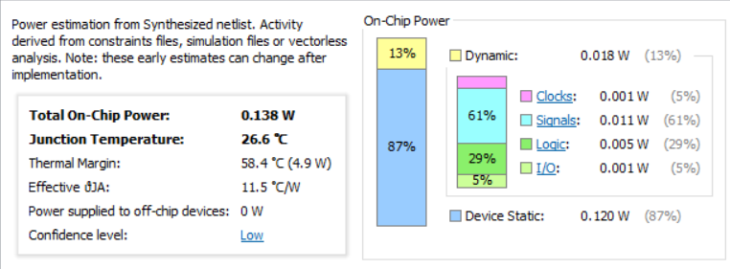

7,5,3 | 6,6,3

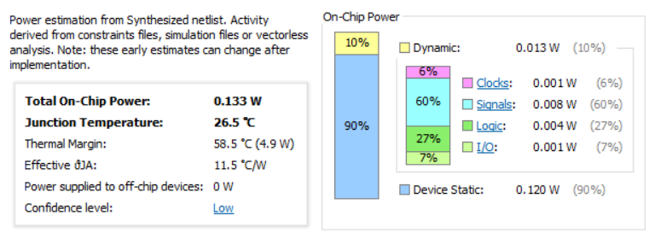

7,5,3 | 4,8,3

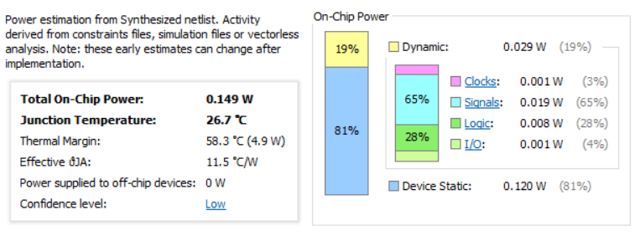

7,5,3 | 3,9,3

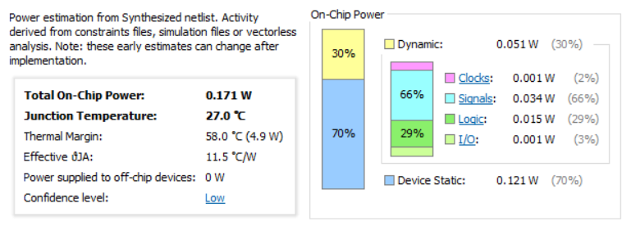

7,5,3 | 2,10,3

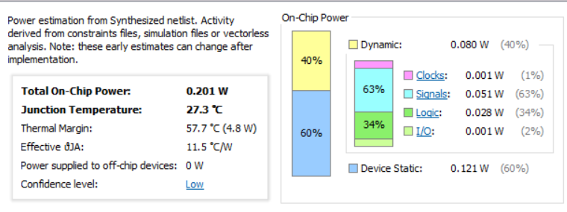

8,4,3 | 7,5,3

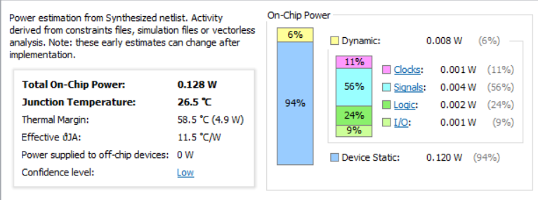

8,4,3 | 6,6,3

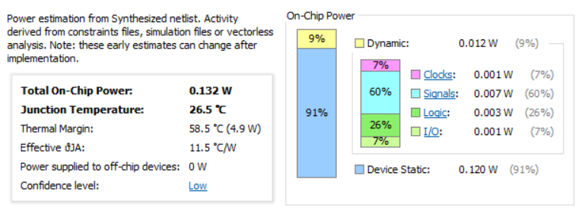

8,4,3 | 5,7,3

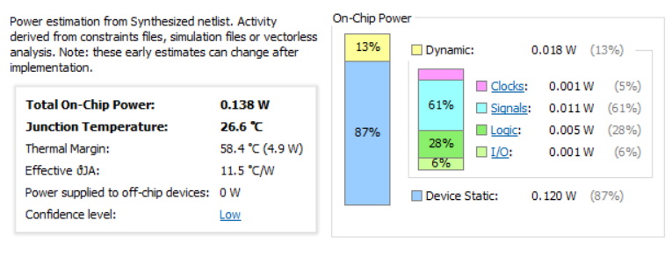

8,4,3 | 4,8,3

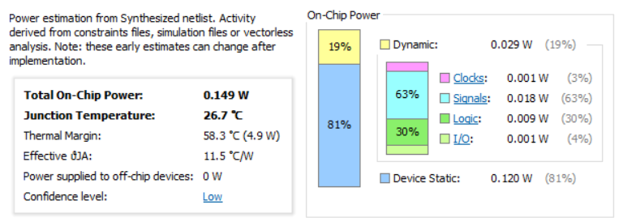

8,4,3 | 3,9,3

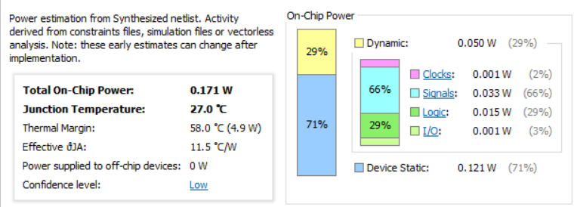

8,4,3 | 2,10,3

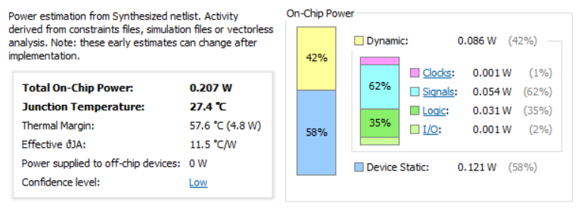

9,3,3 | 8,4,3

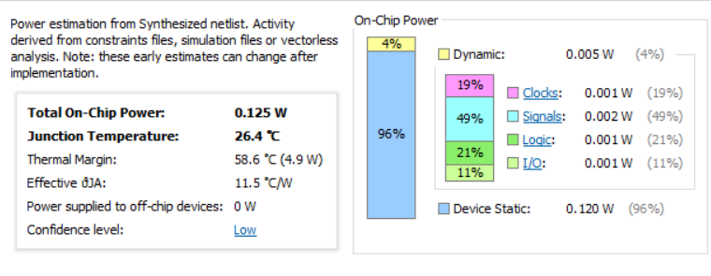

9,3,3 | 7,5,3

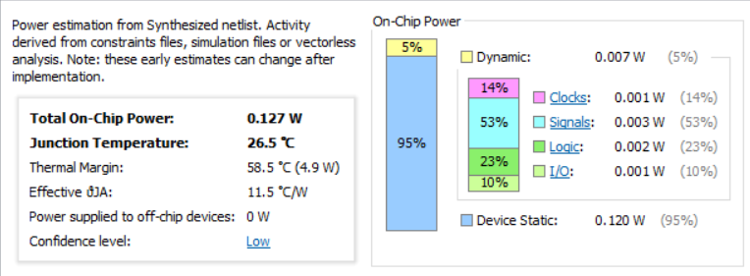

9,3,3 | 6,6,3

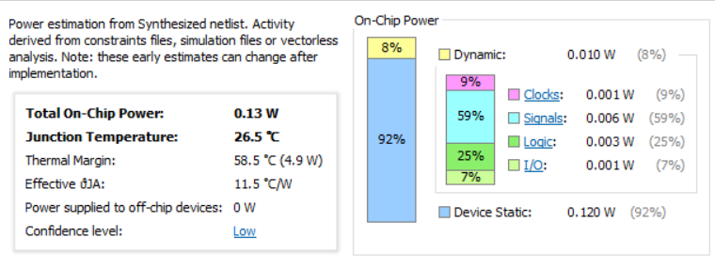

9,3,3 | 5,7,3

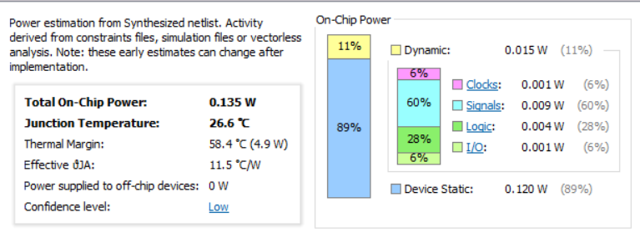

9,3,3 | 4,8,3

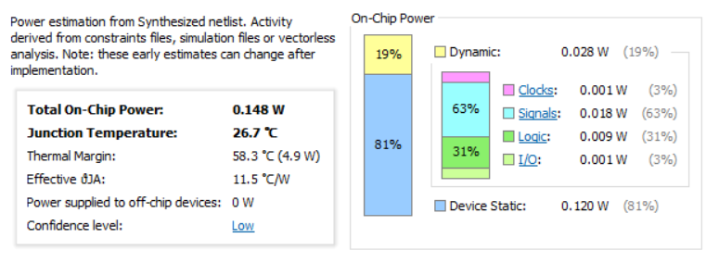

9,3,3 | 3,9,3

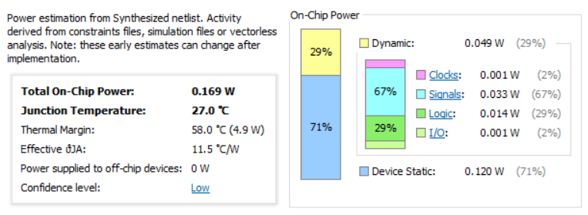

9,3,3 | 2,10,3

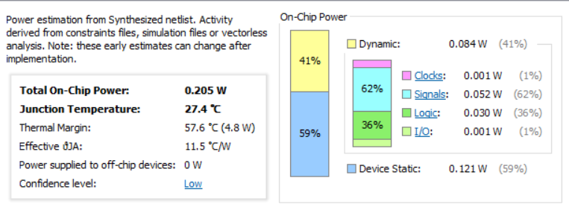

6,6,3 | 5,7,3

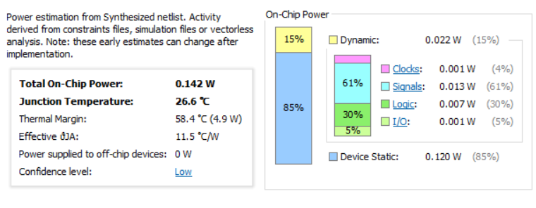

6,6,3 |4,8,3

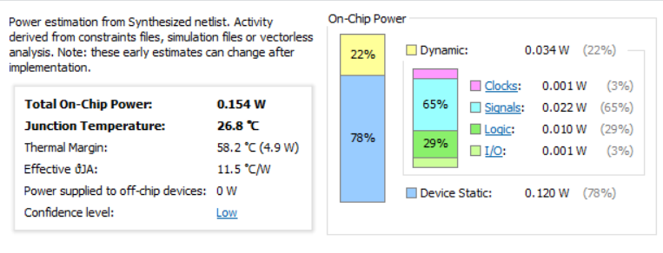

6,6,3 | 3,9,3

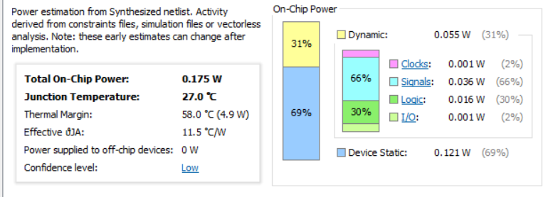

6,6,3 | 2,10,3

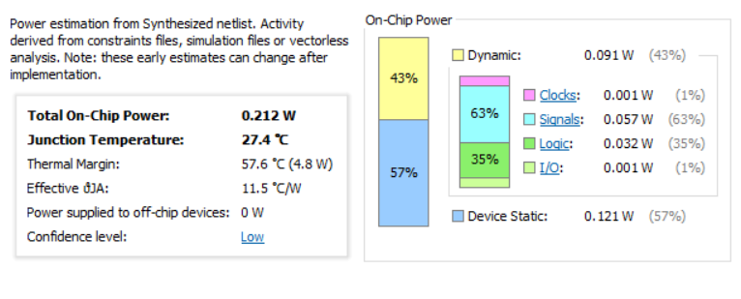

5,7,3 | 4,8,3

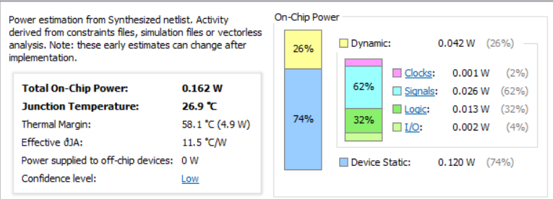

5,7,3 | 3,9,3

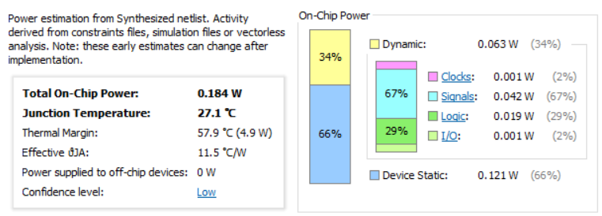

5,7,3 | 2,10,3

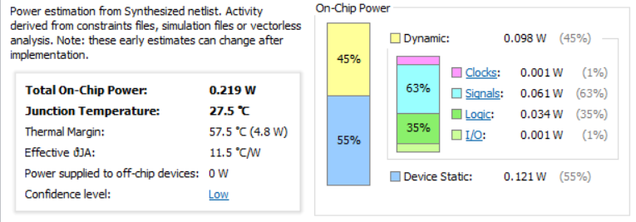

4,8,3 | 3,9,3

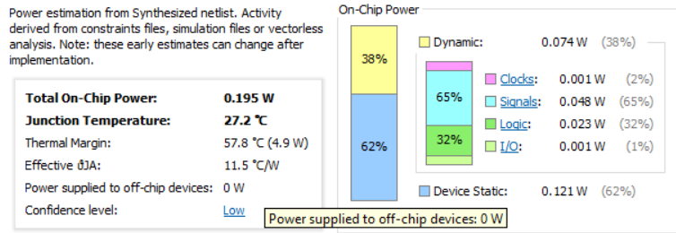

4,8,3 | 2,10,3

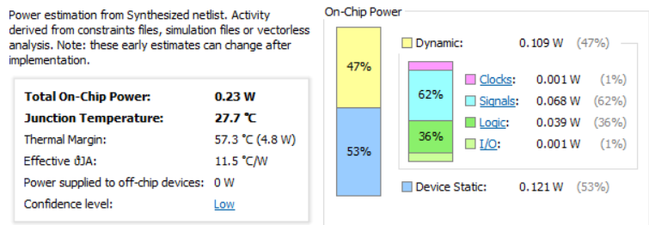

3,9,3 | 2,10,3

